LED | LED型号 | 光强 | 波长 | 发光角度
 | DIP546 | 500mcd | 623nm | 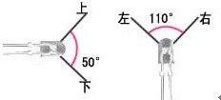
 | DIP546 | 1400mcd | 525nm
 | DIP546 | 350mcd | 470nm

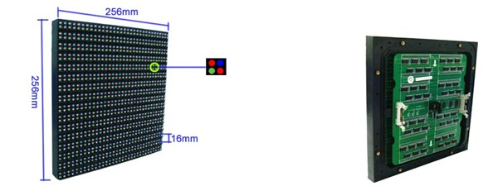
尺寸（W×H） | 256mm×256mm
模组类型 | 灯驱分离
点间距（mm） | 16mm | 像素点（点数/ m²） | 3906点数/ m²
分辨率（W×H） | 16点×16点 | 模组像素点数 | 256点

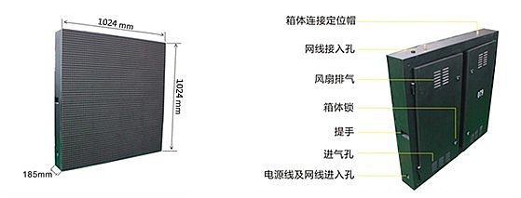
尺寸（W×H×H） | 1024mm×1024mm | 模组个数 | 16个
分辨率 | 64点（W）×64点（H） | 箱体像素点数 | 4096
重量（kg/个） | 70kg/个 | 面积(㎡) | 1.049m²
标准平均功率（W/m²） | 400W/m² | 标准最大功率（W/m²） | 950W/m²
亮度 | >5000CD

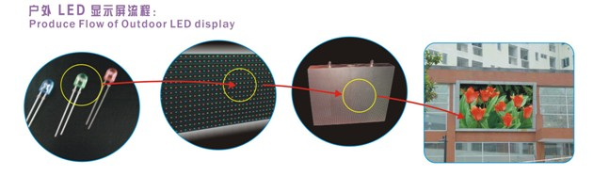
色温 | 6500/9300
防护等级(正面/背面) | IP65/IP54
系统工作环境湿度 | 10%—90% RH
系统工作环境温度 | -20℃～+60℃
最佳观看距离 | 12m-80m
颜色种类 | 10.7亿
灰度级别 | 16384
亮度控制 | 256级
数字处理 | 10比特
帧率 | 60HZ
显示刷新频率 | ＞300HZ
供电方式 | 220V/50HZ

